Открытие пожароопасного сезона на территории Иркутской области
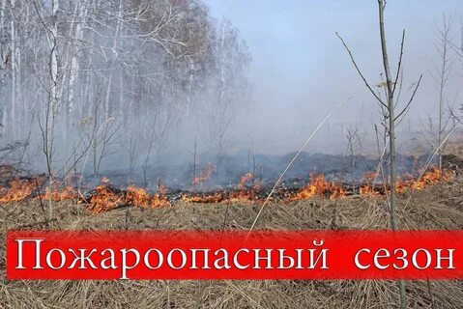
Пожароопасный сезон – период времени года с момента таяния снегового покрова до наступления устойчивой дождливой осенней погоды или образования снегового покрова.
С 6 апреля на территории 23 лесничеств Иркутской области Министерством лесного комплекса И.о. открыт пожароопасный сезон, который действует на землях лесного фонда Аларского, Ангарского, Балаганского, Баяндаевского, Братского, Голоустненского, Заларинского, Зиминского, Иркутского, Кировского (Боханский район), Куйтунского, Нижнеудинского, Нукутского, Ольхонского, Осинского, Слюдянского, Тайшетского, Тулунского, Усольского, Усть-Ордынского, Усть-Удинского, Черемховского и Шелеховского лесничеств.
Постановлением Правительства Российской Федерации от 30.06.2007 № 417 «Об утверждении Правил пожарной безопасности в лесах» определены единые требования к обеспечению ПБ при использовании, охране, воспроизводстве лесов, а также пребывании в них граждан:
Ссылка: https://www.consultant.ru/document/cons_doc_LAW_69502/ecaba2e6cface3c75c0c33777d95165c412646e6/.

Инструктор ОГКУ «ПСС Иркутской области»
ПЧ-115 с. Тулюшка Е.Г. Степанюк

